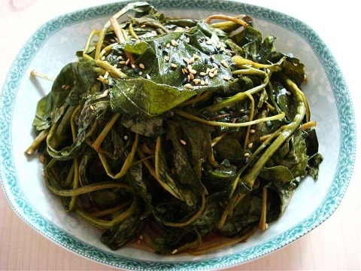

* 취나물장아찌
* 재료 준비   
  - 취나물 : 200g  
  - 물 : 200g  
  - 간장 : 100g  
  - 식초 : 100g  
  - 설탕 : 30g  
  - 매실액기스 : 20g
* 만드는 방법   
  1. 물, 간장, 식초, 설탕, 매실 액기스를 섞어서 끓여주세요. 끓어오르면 1분정도만 더 끓여 끓어 넘치지 않게 불을 줄여주세요.  
  2. 장아찌 소스를 한소끔 식힌 후 뜨거울 때 취나물에 부어주세요.  
  3. 실온에서 충분히 식힌 후 냉장고에 보관해주세요.
* 칼로리 : 132.6 kcal
* 조리시간 : 15분

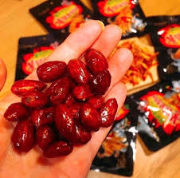

* 불닭아몬드
* 재료 준비   
  - 볶은아몬드 : 1컵  
  - 핵불닭볶음면소스 : 2~3큰술  
  - 설탕 : 3큰술  
  - 물 : 4큰술
* 만드는 방법  
  1. 달군 팬에 설탕과 물을 넣고 녹여주세요.  
  2. 핵불닭소스를 넣고 끓여주세요.  
  3. 소스가 파르르 끓고 어느정도 되직해지면 아몬드를 넣고 코팅하듯 볶아주세요,   
  4. 코팅한 아몬드는 뜨거울 때 재빨리 펼쳐 식혀주면 완성입니다.
* 칼로리 : 361.0 kcal
* 조리시간 : 5분

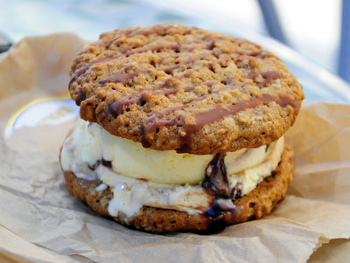

* 아이스크림쿠키
* 재료 준비  
  - 쿠키 : 2장  
  - 아이스크림 : 1통
* 만드는 방법   
  1. 아이스크림 통을 뎅강 잘라서 준비해주세요.  
  2. 쿠키 사이에 자른 아이스크림 단면을 넣어주면 완성입니다.
* 칼로리 : 231.0 kcal
* 조리시간 : 10분

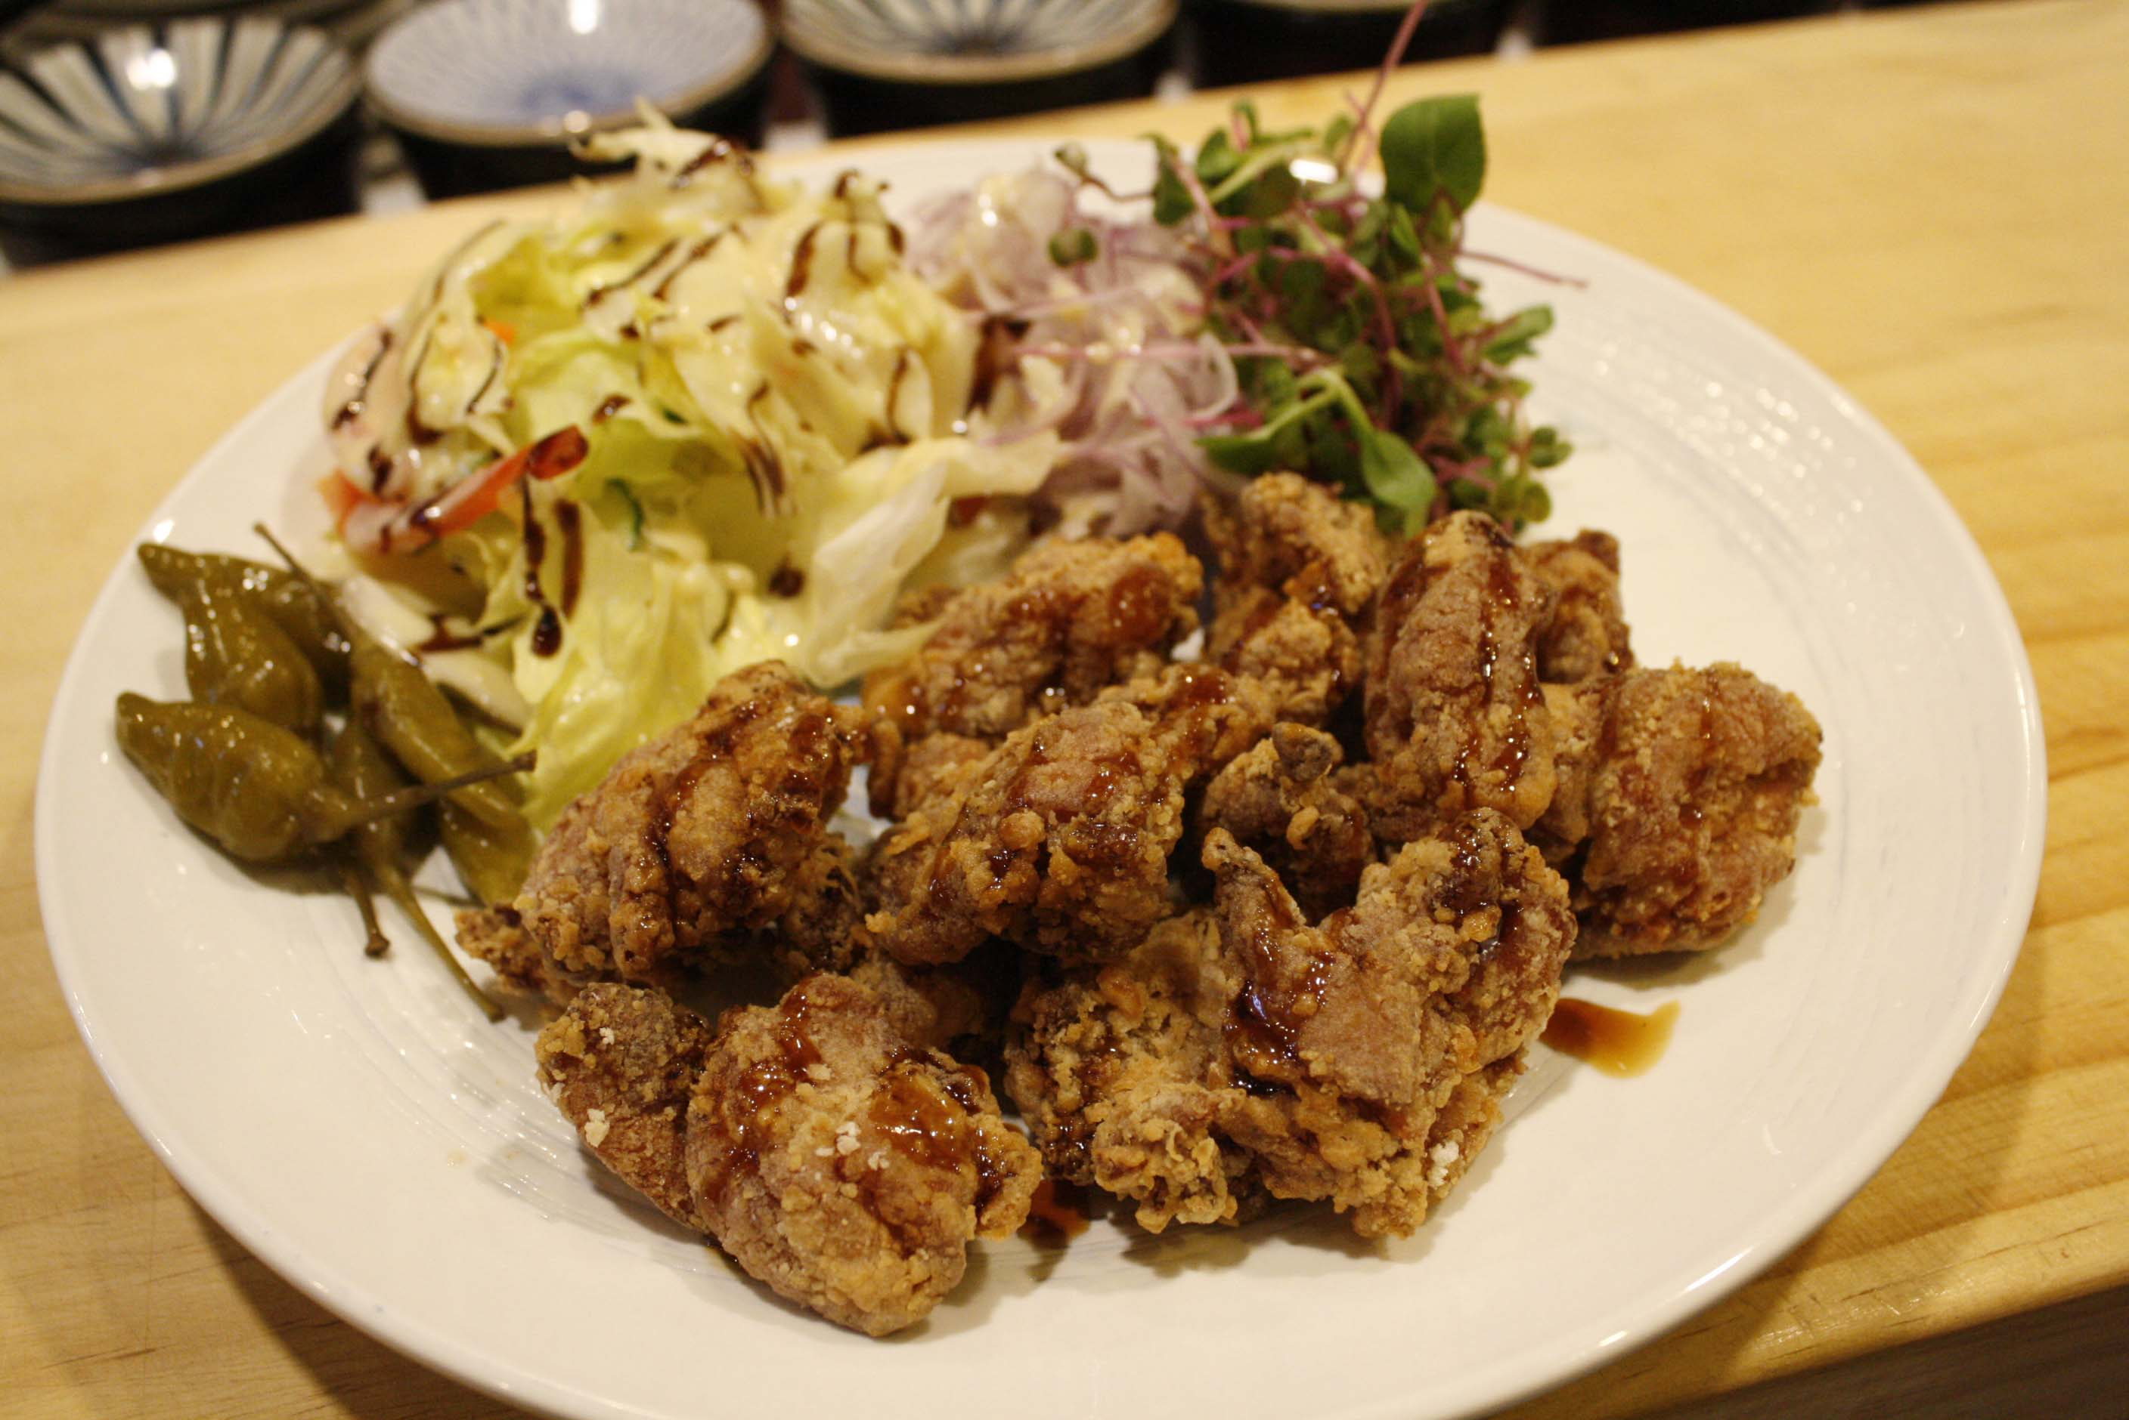

* 치킨가라아게
* 재료 준비!   
  - 닭다리살 : 500g  
  - 달걀 : 1개  
  - 다진 마늘 : 1/3큰술  
  - 다진 생강 : 1/2큰술  
  - 간장 : 1큰술  
  - 소금 : 1/3큰술  
  - 후추 : 1/2작은술  
  - 전분가루 : 5큰술
* 만드는 방법   
  1. 닭다리살은 먹기 좋게 한입크기로 자른 후 다진 마늘, 다진 생강, 간장, 소금, 후추를 넣고 무쳐 냉장고에서 30분 숙성시켜주세요.  
  2. 달걀, 전분가루를 넣어 튀김 옷을 입혀준 뒤 튀기면 완성입니다.
* 칼로리 : 280.6 kcal
* 조리시간 : 50분

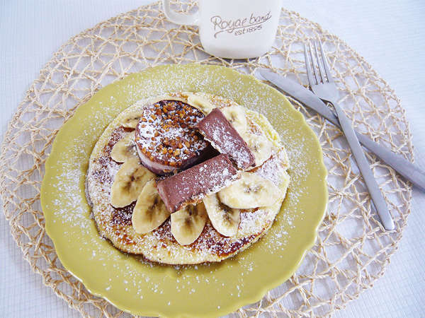

* 바나나초코팬케익
* 재료 준비   
  - 핫케익가루 : 2컵  
  - 우유 : 1컵  
  - 달걀 : 1개  
  - 바나나 : 2개  
  - 초코맛아이스크림콘 : 1개
* 만드는 방법   
  1. 바나나는 어슷하게 썰어서 준비해주세요.  
  2. 믹싱볼에 핫케익가루 2컵, 우유 1컵, 달걀 1개를 넣고 덩어리가 없도록 잘 섞어주세요.  
  3. 팬에 버터나 오일을 두르고 아주 약한 불에서 반죽을 올려 앞뒤로 구워주세요.  
  4. 팬케익 위에 바나나를 올리고 초코 아이스크림을 올려 슈가 파우더나 콘을 부셔서 뿌려주면 완성입니다.
* 칼로리 : 1147.3 kcal
* 조리시간 : 40분